1. Qual a função que deve estar presente em todo programa em c?

Função main() “Função principal”.

1. Como devem terminar todas as instruções em c?

Ao terminar uma instrução em linguagem c, utilizasse o caractere “;”, ponto-e-vírgula.

1. Como é delimitado um bloco em c?

O corpo de um bloco e delimitado por, abre chaves, e fecha chaves {}.

1. A função **printf** é parte integrante da linguagem c?

A função printf não faz parte da linguagem c, pertence a sua extensa biblioteca de funções.

1. Para que serve a linha **#include<stdio.h>** num programa.

Para termos acesso a esta e a outras funções de entrada/saída devemos incluir em nossos programas o arquivo stdio.h através da diretiva ao pré-processador **#include<stdio.h>**.

1. A extensão **.h** indica que o arquivo correspondente é composto por ....?

Esses arquivos têm sempre a extensão .h, pois não tem código, mais apenas os cabeçalhos (headers) das funções que representam. São por isso habitualmente designados por ***header files***.

1. Os arquivos com extensão **.h** são também conhecidos por ...?

Header files, arquivos de cabeçalho.

1. Por que razão não se utilizou a linha #include<stdio.h> no programa prog0101.c?
2. Dentro de uma *string* pode-se usar letras maiúsculas? Justifique.

Sim.

1. Qual o significado de **stdio**.

O arquivo stdio.h permite o acesso a todas as funções de entrada e saída normais; stdio quer dizer Standard input/output.

1. Identifique os erros de compilação que seriam detectados nos seguintes programas;

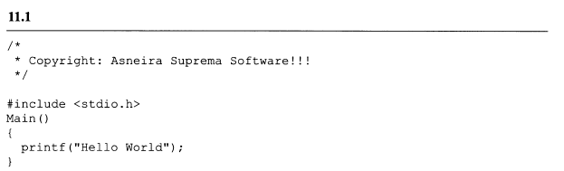

A função main está escrito com a primeira letra maiúscula;

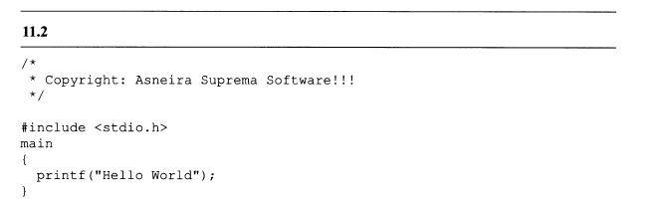

Esta faltado () parênteses na função main.

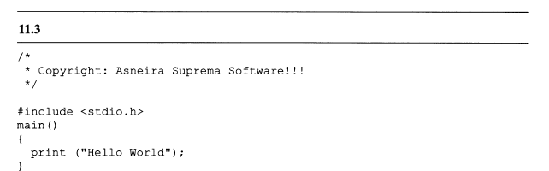

Está faltando o f na função printf.

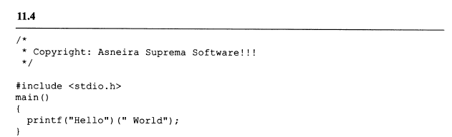

Está faltando o “;” no printf, e está faltando escrever a função printf.

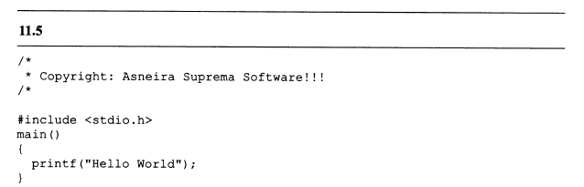

Código executa corretamente.

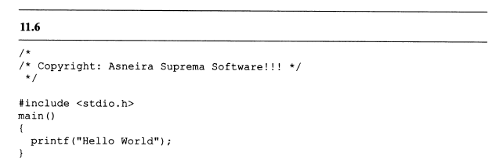

Código executa corretamente.

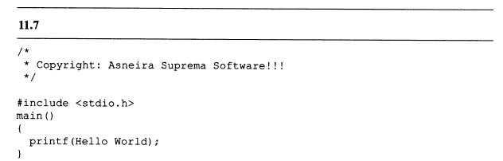

Erro de compilação, hello não foi declarado neste âmbito., esta faltando a aspas duplas

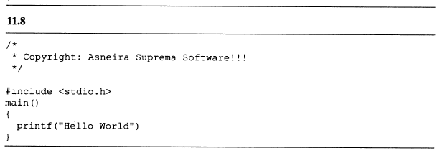

Está faltando o ponto-e-vírgula “;” após o termino da função printf.

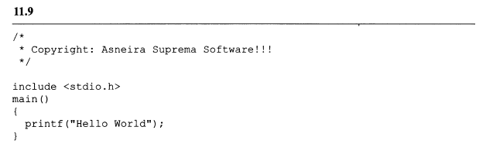

Está faltando o caractere # antes da palavra include.

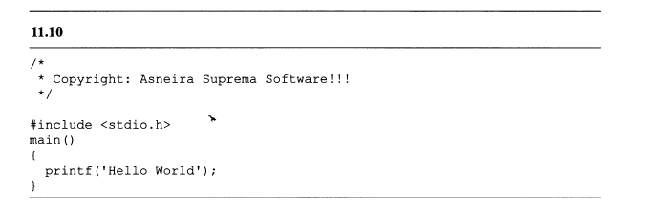

A string tem que estar entre aspas duplas, e não aspas simples.

1. Os comentários devem ser escritos.
2. Antes de qualquer instrução do programa.
3. Depois de todas as instruções.
4. Antes do main.
5. Sempre que o programador ache necessário ou conveniente.
6. Um programa em C, que tenha comentários no seu código, é, em relação a outros que não os tenha.
7. Mais rápido para executar.
8. Mais lento para executar.
9. Executado praticamente a mesma velocidade, pois os comentários exigem uma utilização ínfima da CPU.
10. Executado a mesma velocidade, pois os comentários são simplesmente ignorados pelo compilador, não havendo qualquer reflexo deles no tempo de executado.
11. Indique se são verdadeiros ou falsas as seguintes afirmações;
12. Só podem ocupar uma única linha.

Falso.

1. Podem ocupar várias linhas.

Verdadeiro.

1. Podem conter outros comentários dentro.

Falso.

1. Começa por /* e termina com */.

Verdadeiro.

1. Não tem qualquer influência na velocidade de execução de um programa.

Verdadeiro.

1. Tem que começar no início da linha.

Falso.

1. Quando ocupam apenas uma linha não precisam terminar com */.

Verdadeiro.

1. Escreva um programa que coloque na tela a seguinte frase;



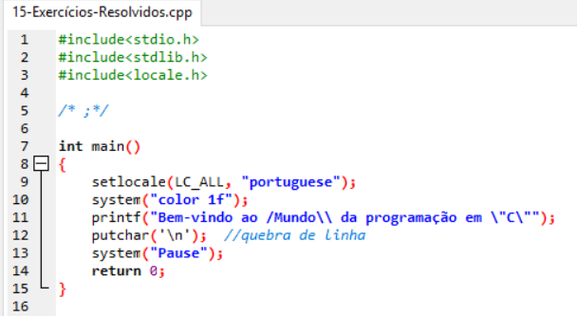



1. Escreva um programa que coloque na tela uma árvore com o seguinte formato.

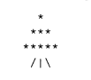

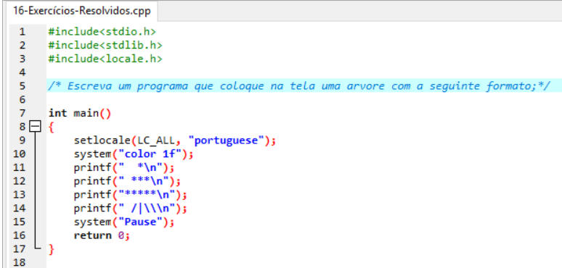

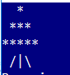

1. Escreva um programa que coloque na tela a seguinte saída;

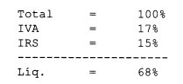

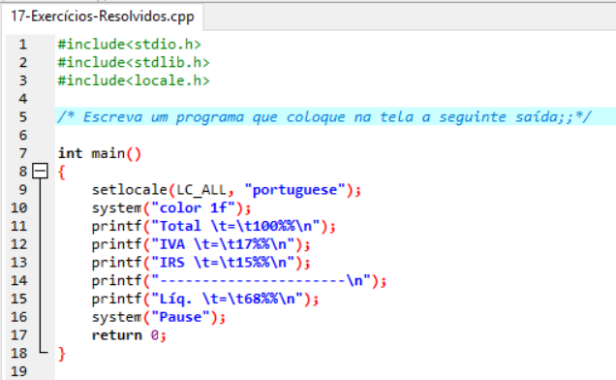

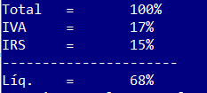

1. Experimente a função puts(“Hello World”); (put string) para escrever a string “Hello World” e indique qual a diferença entre esta e a função printf. (Nota: Essa função também faz parte do stdio.h.).

O puts serve para apresentar uma string no stdout, ponto.

O putchar server para enviar um caracter para o stdout.

O printf server para enviar um texto pré-formatado para o stdout.